Plans de gestion des sites LIFE Elia

UG:UM211 - Circuit: 220.504,380.13: pylône 71 au 72
Nom complet de l'UG: BRUME/(HOUFFALIZE)/VILLEROUX 380/220KV LI

Action LIFE: Fauche : 1 polygone(s) (1.25 ha)
Autres actions LIFE sous cette/ces portée(s): Verger

Commune(s): Gouvy

Triage(s) DNF concerné(s): Cedrogne (SAINT MARTIN Hélène - GSM: NA)

Cantonnement(s) DNF concerné(s):VIELSALM (080/28.22.80)
Info actualisées sur Le portail environnement de Wallonie

Gestionnaire (+ Propriétaire):
ID | Gestionnaire | Propriétaires
PC_634 | Agriculteur Mr Annet MAE 2 | Querton, Renaud Marie
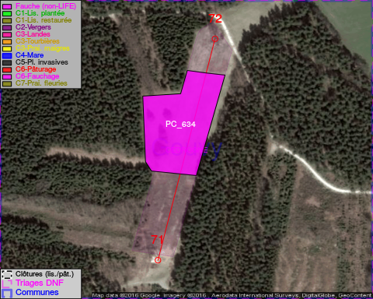

GESTION:

Une Mesure Agro-Environnementale est d'application sur cette parcelle, la gestion répond à une convention agréée par l'agent MAE. Pour retrouver l'agent MAE: site Natagriwal - 010/47 37 71

Objectif à long terme :

Pas d'objectif écologique mais conserver l'habitat herbeux.

Détail par portée
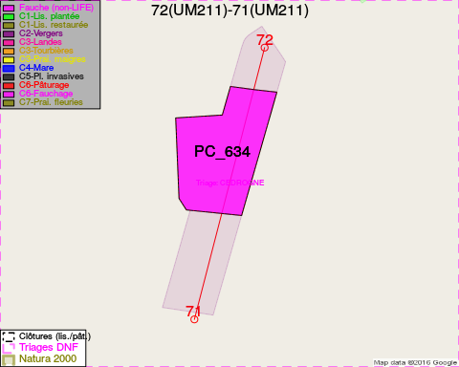
Adresse propriétaire:
- [PC_634] Querton, Renaud Marie: Avenue Des Fleurs 6 Woluwe-Saint-Pierre

Document réalisé le 25/12/2016

